Evidência de Testes

Produto: | SIGALOJA
Versão: | P11
Produto/Versão Integrado:
Banco de Dados: | Todos
- Evidência e sequência do passo a passo
Teste Unitário (Codificação)

Situação:
Ao acessar o ambiente retaguarda com um usuário vendedor, usando uma estação configurada para NFC-e, acessar o venda assistida -> Ações Relacionadas -> Nfc-e a opção Retransmissão não é exibida.

Solução:
Incluso tratamento para incluir a função ao menu.

Fontes envolvidos na alteração:
LOJA701

Documento Tecnico

Ncc :
#Origemdemanda: Erro_Concepcao
#Categoria: Não_Identificada
#Descrição:
#Changeset:
#DataChangeset:
#UsuariodeRedeAnalista:
#UsuariodeRedeHomologador:
#Réplica: NÃO

#Origem: C
#Não_Identificado: Na concepcao da rotina, não trataram a necessidade
#Requisito_NOVO: NÃO

Passo-a-Passo :
- Em um PDV, com impressora que contenha guilhotina

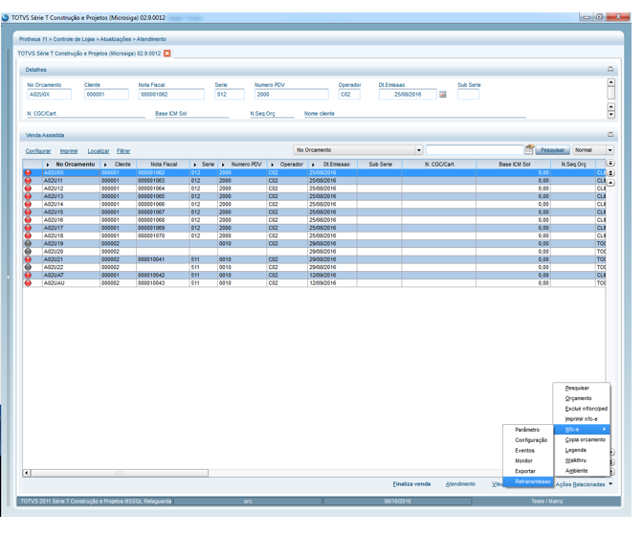

Teste Integrado (Equipe de Testes)
Teste Automatizado (Central de Automação)
Dicionário de Dados (Codificação)

